Ćwiczenie 19
Temat: Wzmacniacz odwracający i nieodwracający.
Cel ćwiczenia
Poznanie zasady działania wzmacniacza odwracającego. Pomiar przebiegów wejściowego wyjściowego oraz wzmocnienia napięciowego wzmacniacza odwracającego. Czytanie schematów elektronicznych, przestrzeganie zasad bhp podczas montażu elementów.
WZMACNIACZ ODWRACAJĄCY.
Przestrzegaj zasad BHP przy pomiarach elektrycznych. Zachowaj ostrożność w czasie ćwiczenia. Sprawdź stan elementów zastosowanych w ćwiczeniu oraz narzędzi.
Ważne własności układowe wzmacniaczy operacyjnych
1. Masa wirtualna (wirtualne zwarcie)
Termin zwarcie oznacza zwykle, że napięcia występujące na dwóch wyprowadzeniach są sobie równe, a prąd płynący przez te wyprowadzenia jest maksymalny. Jednak, chociaż napięcia V(-) i V(+) na wyprowadzeniach wejściowych „+„ i „-„ wzmacniacza operacyjnego są równe, to W tym momencie przez te wyprowadzenia prąd nie płynie. Powyższe zjawisko nosi nazwę zwarcia wirtualnego i jest też nazywane wirtualną masą, gdyż we wzmacniaczu odwracającym wyprowadzenie „+„ jest połączone zwykle z masą. Zjawisko to jest powodowane przez impedancję wejściową Zi=∞ i wzmocnienie A_{V} =∞ wzmacniacza operacyjnego. Ponieważ Zi = ∞„, zatem przez wyprowadzenia wejściowe nie płynie żaden prąd. Ponieważ z kolei wzmocnienie A_{V} =∞ to, jeśli do wejścia jest doprowadzane napięcie Vi o pomijalnej wartości, to nie można otrzymać napięcia wyjściowego o znaczącej wartości. Ponieważ napięcie Vi jest pomijalnie małe, to napięcia V(-) i V(+) są w przybliżeniu sobie równe.
2. Wzmocnienie w otwartej w pętli
Wzmocnienie wzmacniacza operacyjnego przy otwartej pętli sprzężenia zwrotnego jest bardzo duże, a dla wzmacniacza idealnego wynosi ∞.
3 Wzmocnienie w zamkniętej pętli
Konfiguracja otwartej pętli wzmacniacza operacyjnego nie nadaje się do pracy tego układu jako wzmacniacza, gdyż sprzężenie zwrotne w nim występujące jest wtedy zbyt duże. To nadmierne wzmocnienie może z łatwością spowodować nasycenie wzmacniacza. Jeśli jako wzmacniacz jest używany wzmacniacz operacyjny, to należy zastosować w nim ujemne sprzężenie zwrotne, dzięki czemu można będzie można regulować wartość wzmocnienia.
Wzmacniacz operacyjny może posłużyć do konstrukcji różnorodnych skomplikowanych układów. Układy te, nie ważne jak bardzo skomplikowane, są zasadniczo zbudowane z układów podstawowych. Wprowadzimy teraz kilka układów podstawowych, w których wzmacniacz operacyjny pracuje jako wzmacniacz: układ wzmacniacza odwracającego i układ wzmacniacza nieodwracającego.
Wzmacniacz odwracający
Na rys. 11-1-1(a) przedstawiono układ wzmacniacza odwracającego, a na rys, 11-1-1(b) jego układ zastępczy.
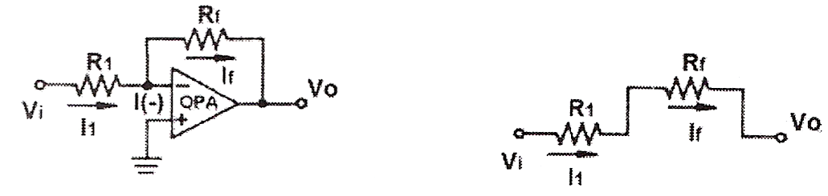
a) układ praktyczny (b) Układ zastępczy
Rys. 11-1-1 Wzmacniacz odwracający
Kierując się koncepcją masy wirtualnej, można zauważyć, że w obwodzie wejściowym wzmacniacza operacyjnego (OPA) prąd nie płynie. Jednak, ponieważ napięcie V(-) = (V+) = 0V, to napięcie wyjściowe Vo = -I_{f} R_{f}, napięcie wejściowe Vwe = I₁R₁ oraz prąd I₁ = I_{f}
$$A_{V}=\frac{V_{O}}{\text{Vi}}=\frac{−I_{f}R_{f}}{I_{1}R_{1}}=\frac{R_{f}}{R_{1}}$$
Napięcie wyjściowe Vo ma fazę przeciwną do napięcia wejściowego Vi.
Układ ten jest bardzo stabilny, ponieważ jego wzmocnienie jest w określone wyłącznie przez obwód sprzężenia zwrotnego i nie zależy od parametrów wzmacniacza operacyjnego.
Przykład: Jak przedstawiono na rys. 11-1-1, rezystancja R₁ = 10kΩ, R_{f} =100kΩ, Vi = 0,5V,Vo=?
Rozwiązanie: A_{V} =-R_{f}/R₁ =-100 kΩ/10kΩ=-10, Vo =Vix A_{V} = 0,5Vx(-10)= -5V
We wzmacniaczu odwracającym różnica faz napięcia wyjściowego wejściowego wynosi 180º a wzmocnienie napięciowe jest określone przez rezystancję wejściową i rezystancję sprzężenia zwrotnego.
WZMACNIACZ NIEODWRACAJĄCY.
Cel ćwiczenia
Poznanie zasady działania wzmacniacza nieodwracającego. Pomiar przebiegów wejściowego wyjściowego oraz wzmocnienia napięciowego wzmacniacza nieodwracającego. Czytanie schematów elektronicznych, przestrzeganie zasad bhp podczas montażu elementów.
INSTRUKCJA DO WYKONANIA ZADANIA
Przestrzegaj zasad BHP przy pomiarach elektrycznych. Zachowaj ostrożność w czasie ćwiczenia. Sprawdź stan elementów zastosowanych w ćwiczeniu oraz narzędzi.
Na rysunku 11-2-1(a) przedstawiono układ wzmacniacza nieodwracającego, a na rys. 11- 2-1(b) układ zastępczy tego wzmacniacza.
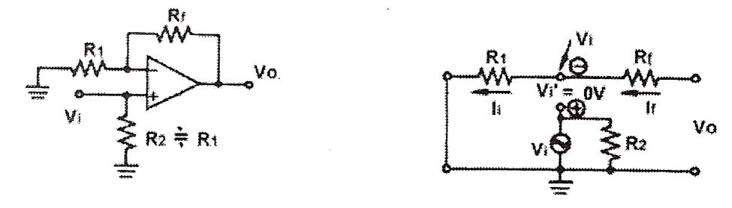
(a) Układ (b) Układ zastępczy
Rys. 1 1-2-1 Wzmacniacz nieodwracający
Ze schematu układu zastępczego otrzymujemy:
I_{f}=I₁
$\text{Vi}=\text{Vo}∗\frac{R_{1}}{R_{1}+R_{f}},$ $\frac{\text{Vi}}{V0}=\frac{R_{1}}{R_{1}+R_{f}},$
Zatem
$$\text{Av}=\frac{\text{Vo}}{\text{Vi}}=\frac{R_{1}+R_{f}}{R_{1}}=1+\frac{\text{Rf}}{R1}$$
Napięcie wyjściowe Vo ma taką samą fazę jak napięcie wyjściowe Vi (napięcie Vo jest w fazie z napięciem Vi).
Przykład: Jak przedstawiono na rys. 11-2-la, R1 = 1kΩ, Rf = 10kΩ Vi = 1V, Vo=?
Rozwiązanie:
$$\text{Vo}=\text{Vi}(1+\frac{\text{Rf}}{R1})=1V(1+\frac{\text{10}k}{1k})=\text{11}V$$
Napięcie użyte do zasilania tego układu powinno być większe od 11 V, w przeciwnym wypadku maksymalne napięcie wyjściowe będzie równe napięciu zasilania.

PODSUMOWANIE
We wzmacniaczu odwracającym różnica faz napięcia wyjściowego wejściowego wynosi 0, a wzmocnienie napięciowe jest określone przez rezystancję wejściową rezystancję sprzężenia zwrotnego i plus 1.

- Ze strony http://midzi.info/2tzpeie.html wykonać ćwiczenia .
Cel schemat oraz wnioski zapisz do zeszytu i w protokole lub zrób screeny z ekranu.
- Kontakt z nauczycielem podczas konsultacji online ( harmonogram konsultacji – strona http://mechanik-namyslow.pl/zdalne-nauczanie.html) i konsultacji czasowych ŚR- 12:00 i 13:00, Czw-10:00
( harmonogram konsultacji – strona) http://mechanik-namyslow.pl/zdalne nauczanie.html: adres mailowy: zsm.nam.mieczyslaw.idzi@int.pl oraz komunikator w zoom
- Termin odsłania pracy do 08-05-2020r

Zespół Szkół Mechanicznych  w Namysłowie  Pomiary elektryczne i elektroniczne | Imię i nazwisko
Temat ćwiczenia:  Wzmacniacz odwracający i nieodwracający | Nr ćw  19 | Klasa  2TEZ | Grupa | Zespół
Temat ćwiczenia:  Wzmacniacz odwracający i nieodwracający | Data  wykonania | OCENY
Temat ćwiczenia:  Wzmacniacz odwracający i nieodwracający | Data  wykonania | Samoocena | Wykonanie | Ogólna
Cel ćwiczenia;

PROCEDURA WZMACNIACZ ODWRACAJĄCY
Rys. 11-1-2 Układy wzmacniacza odwracającego  (a) Bez regulacji offsetu | Schemat montażowy w programie Crocodile Clips v3.5 | Twój screen
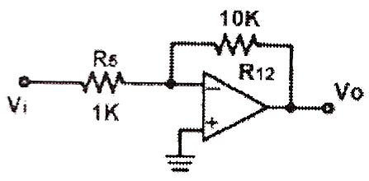 | 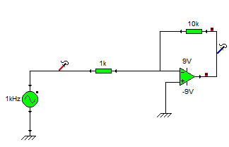
Rys. 11-1-2 Układy wzmacniacza odwracającego  (b) Z regulacją offsetu | Schemat montażowy w programie Crocodile Clips v3.5 | Twój screen
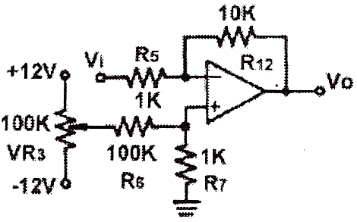 | 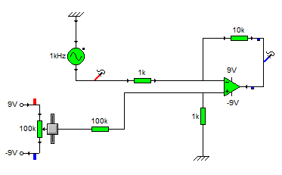

1 Wykonać połączenia w programie Crocodile Clips v3.5, posługując się układem pomiarowym przedstawionym na rys. 11-1-2(a) i schematem montażowym. Doprowadzić napięcia stałe +9 V i -9V
2. Do wyprowadzeń wejściowych IN doprowadzić z generatora funkcyjnego znajdującego się w module KL-22001 sygnał sinusoidalny o częstotliwości 1 kHz. Do wyprowadzenia wyjściowego OUT (TP7) dołączyć oscyloskop.
3. Stopniowo zwiększać amplitudę sygnału sinusoidalnego z generatora funkcyjnego aż do momentu, gdy przebieg na wyjściu OUT (TP5) wyświetlany przez oscyloskop jeszcze nie jest odkształcony. Zmierzyć i zapisać w
tablicy 11-1-1 przebieg napięcia wejściowego V_{IN1} na wejściu IN1, oraz przebieg napięcia wyjściowego V_{OUT} na wyjściu OUT. Porównać fazy przebiegów wejściowego i wyjściowego oraz obliczyć wzmocnienie napięciowe.
$\text{Av}=\frac{V_{\text{OUT}}}{V_{\text{IN}1}}$= __________________
4. Odłączyć przewody doprowadzające sygnał wejściowy, a następnie połączyć wyprowadzenie wejściowe IN1 z masą. Posługując się oscyloskopem (z ustawionym stałym typem sygnału wejściowego -DC), zmierzyć i zapisać poziom sygnału stałego (offset napięcia wyjściowego) występującego na wyprowadzeniu wyjściowym OUT.
Vdc =_____________
5. Wykonać połączenia, posługując się układem pomiarowym przedstawionym na rys.11-1-2(b) schematem montażowym. Dołączyć do układu potencjometr VR3 (100 kΩ) za pomocą przewodów połączeniowych.
6. Powtórzyć krok 4 niniejszej procedury. Jeśli zmierzony poziom napięcia stałego nie jest równy 0V, to należy tak ustawić potencjometr VR3 (100 kΩ), aby poziom ten był równy 0V.
7. Powtórzyć kroki 2 i 3 niniejszej procedury.
8. Kręcąc dowolnie potencjometrem VR3 (100 kΩ), obserwować, czy przebieg wyjściowy ulega zmianie.
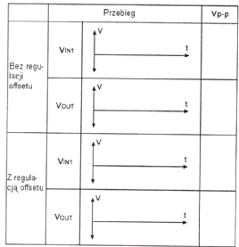
Tablica 11-1-1
SCHEMATY I PROCEDURA WZMACNIACZ NIEODWRACAJĄCY
Rys 11-2-2 Wzmacniacz nieodwracający. | Schemat montażowy w programie Crocodile Clips v3.5 | Twój screen
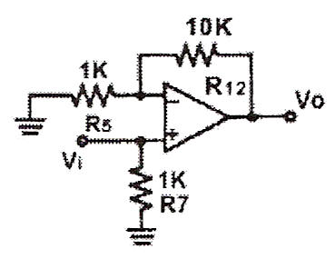 | 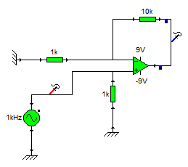
1.Wykonać połączenia, posługując się układem pomiarowym przedstawionym na rys. 11-2-2 i schematem montażowym.
2. Doprowadzić napięcia stałe +9V i-9 V z zasilacza o napięciu ustawionym na stałe.
3. Do wyprowadzeń wejściowych IN2 (TP4) doprowadzić z generatora funkcyjnego sygnał sinusoidalny o częstotliwości 1 kHz. Do wyprowadzenia wyjściowego OUT (TP7) dołączyć oscyloskop.
4. Stopniowo zwiększać amplitudę sygnału sinusoidalnego z generatora funkcyjnego aż do momentu, gdy przebieg wyświetlany przez oscyloskop jeszcze nie jest od kształcony. Zmierzyć i zapisać w tablicy 11-2-1 przebieg napięcia wejściowego V_{IN2} na wejściu IN2, oraz przebieg napięcia wyjściowego V_{OUT} na wyjściu OUT.
5. Porównać fazy przebiegów wejściowego i wyjściowego oraz obliczyć wzmocnienie napięciowe.
Av=V_{OUT}/V_{IN2}=____________ Przebieg Tablica 1 1-2-1
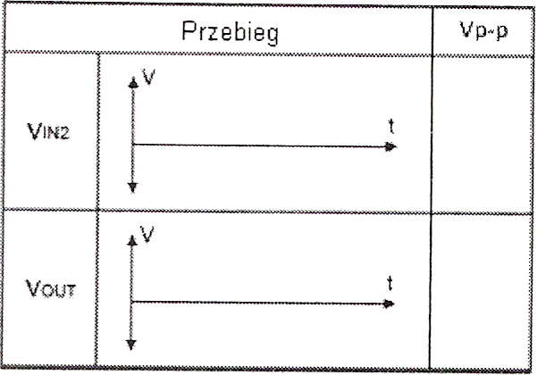
WNIOSKI I SPOSTZRZEŻENIA
Wykaz materiału

